муниципальное автономное общеобразовательное учреждение
«Средняя школа № 72 с углубленным изучением отдельных предметов
имени М.Н. Толстихина»
(МАОУ СШ № 72 им. М.Н. Толстихина)
660041, г. Красноярск, ул. Курчатова, 7, тел. 246-86-42, 246-86-43

Отчет о реализации проекта «Путь к миру»
МАОУ СШ № 72 им. М.Н. Толстихина
в период за I полугодие 2023 года

Отчет по мероприятиям:

№ | Мероприятие (вид деятельности) | Сроки проведения | Ответственный | Описание мероприятия
1 | Тренинги на командообразование (1-4 классы) | Февраль-март | Педагог доп.образования | Тренинги дают реальную возможность увидеть наличие или отсутствие команды
2 | Кибербуллинг (5-9 классы) | февраль | Социальный педагог | Проинформировать обучающихся о таком виде буллинга, как кибербуллинг,  сформировать представление, какие опасности могут поджидать детей в сети Интернет
3 | Реализация проекта в 11 классах «Проблема буллинга в подростковом возрасте и пути ее решения» | март | Зам.директора по ВР | 1.Познакомиться с понятием «буллинг»  1.1Изучить причины появления буллинга  1.2Изучить как влияет буллинг на подростков  2.Провести анонимный опрос среди 11 классов в школе №72  3.Разработать рекомендации по предотвращению буллинга  ИТОГ: разработана памятка на тему Буллинг

- Тренинги на командообразование
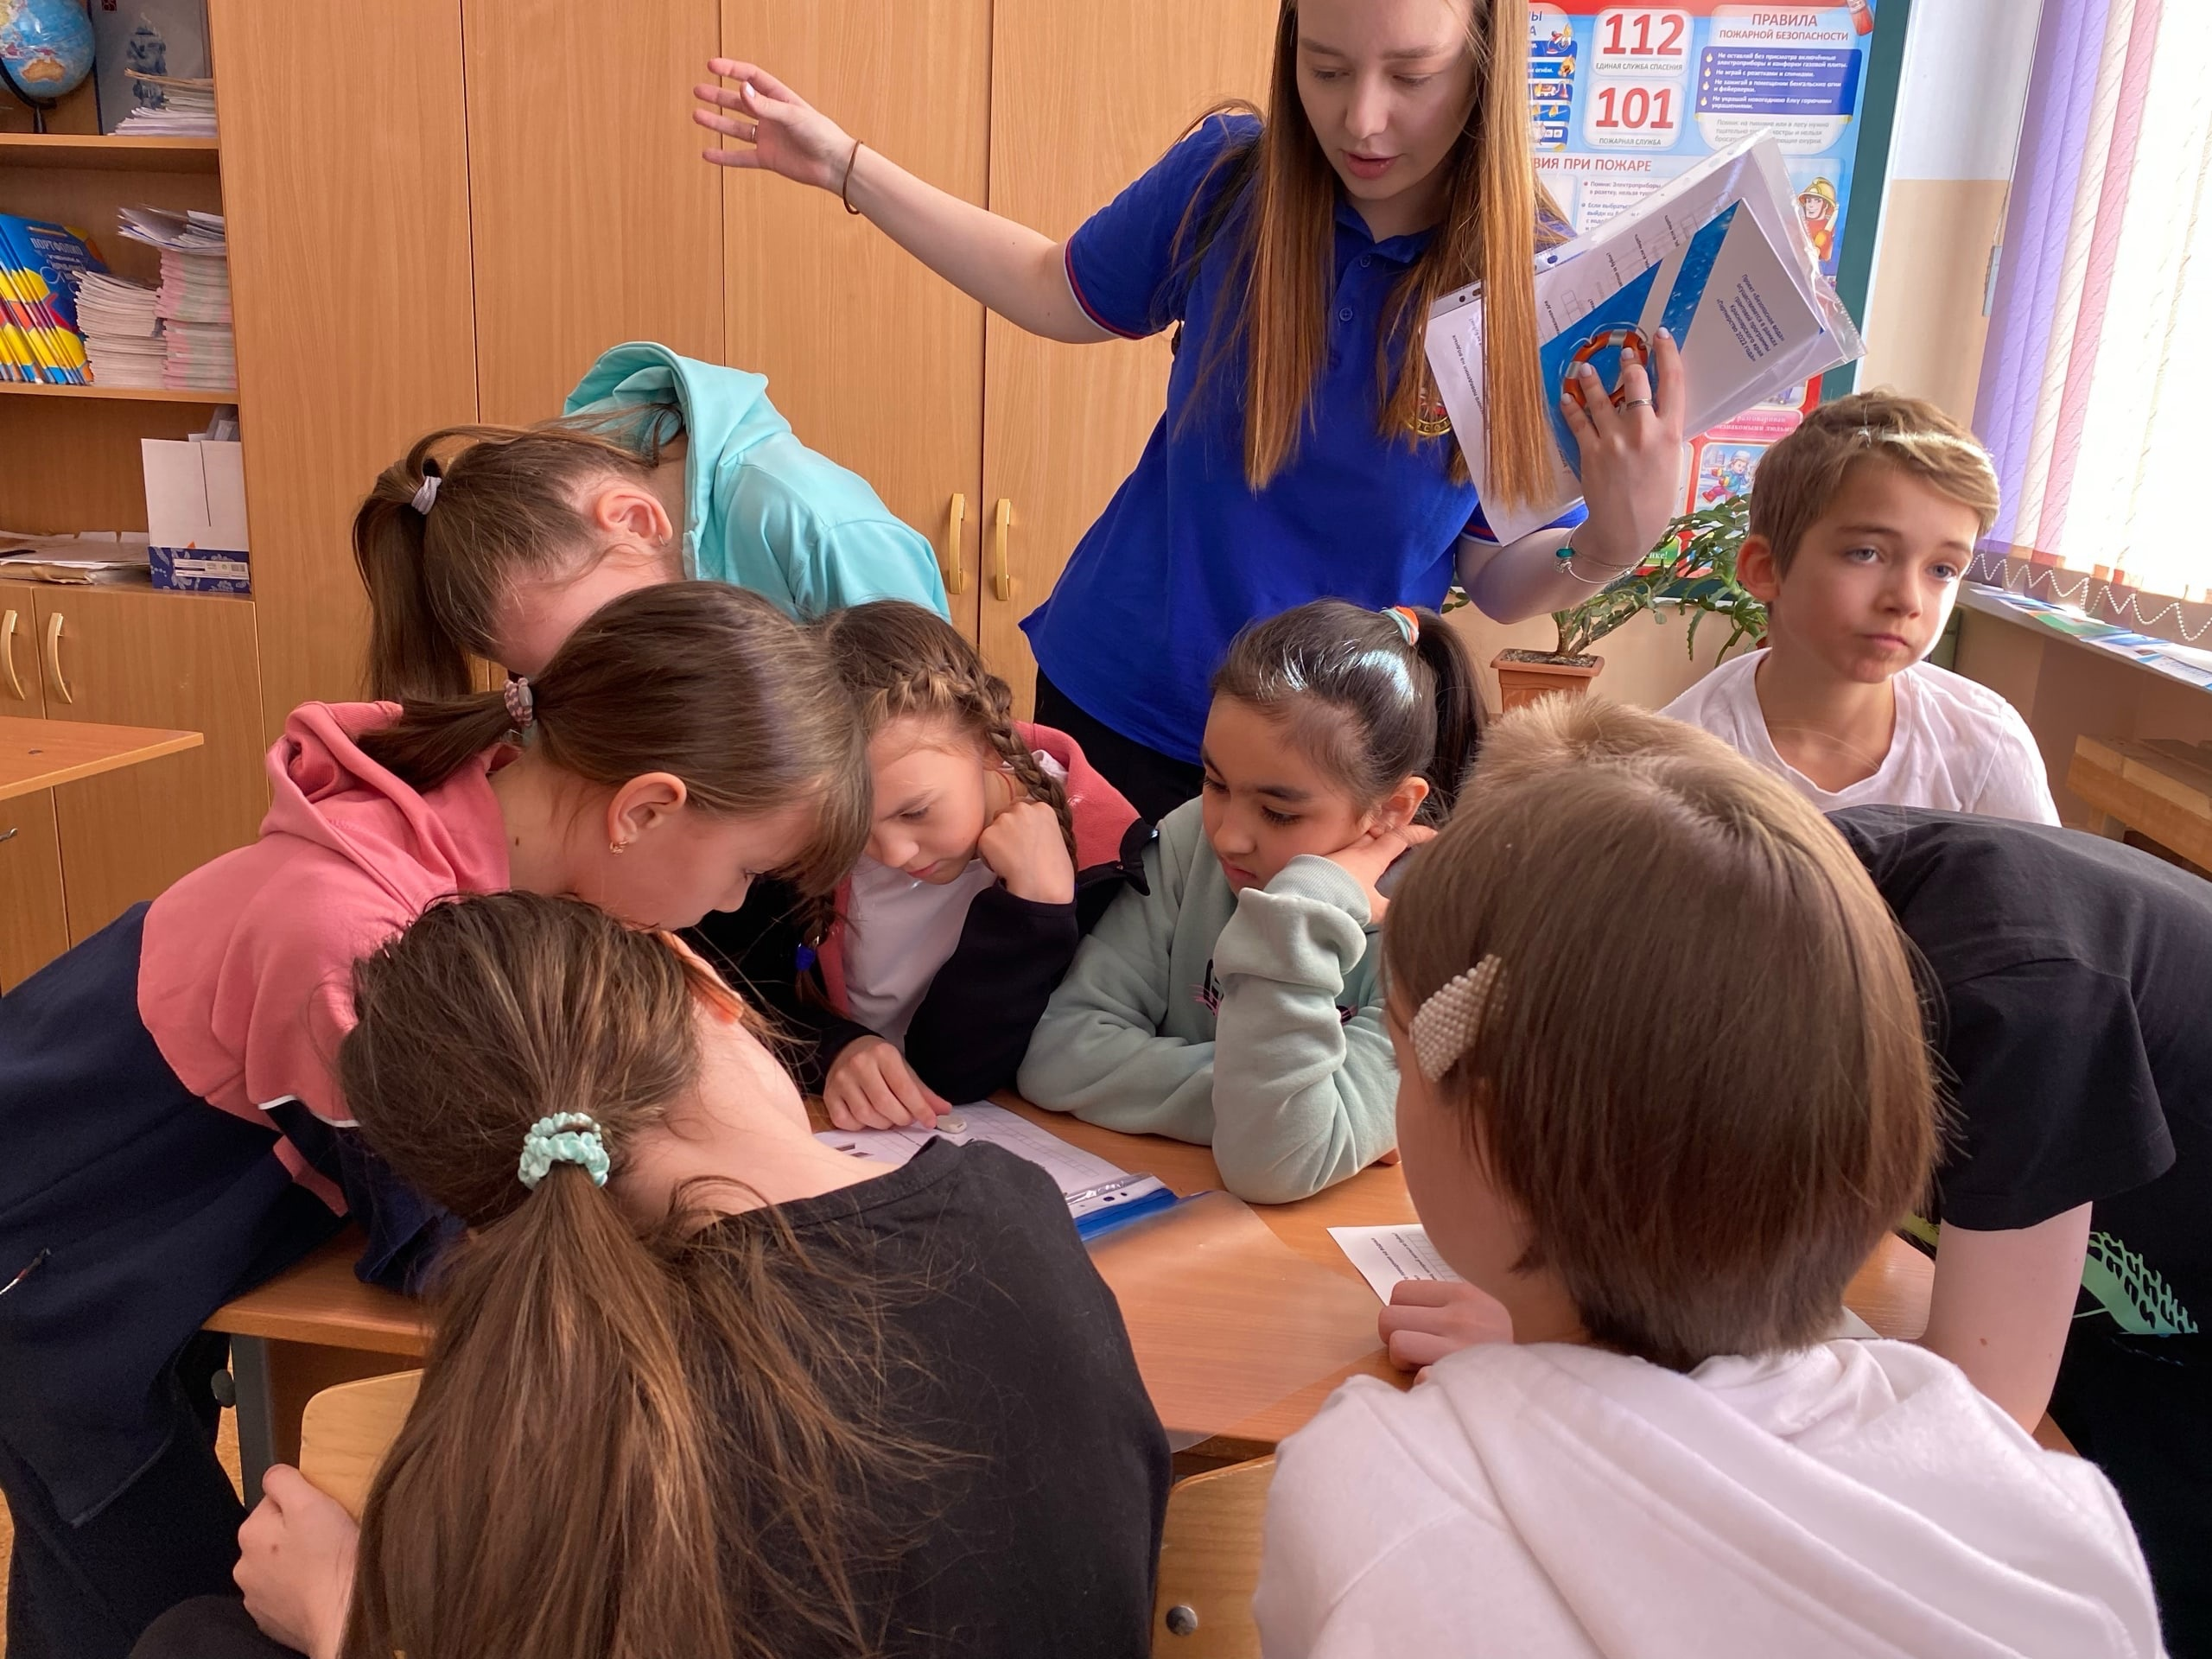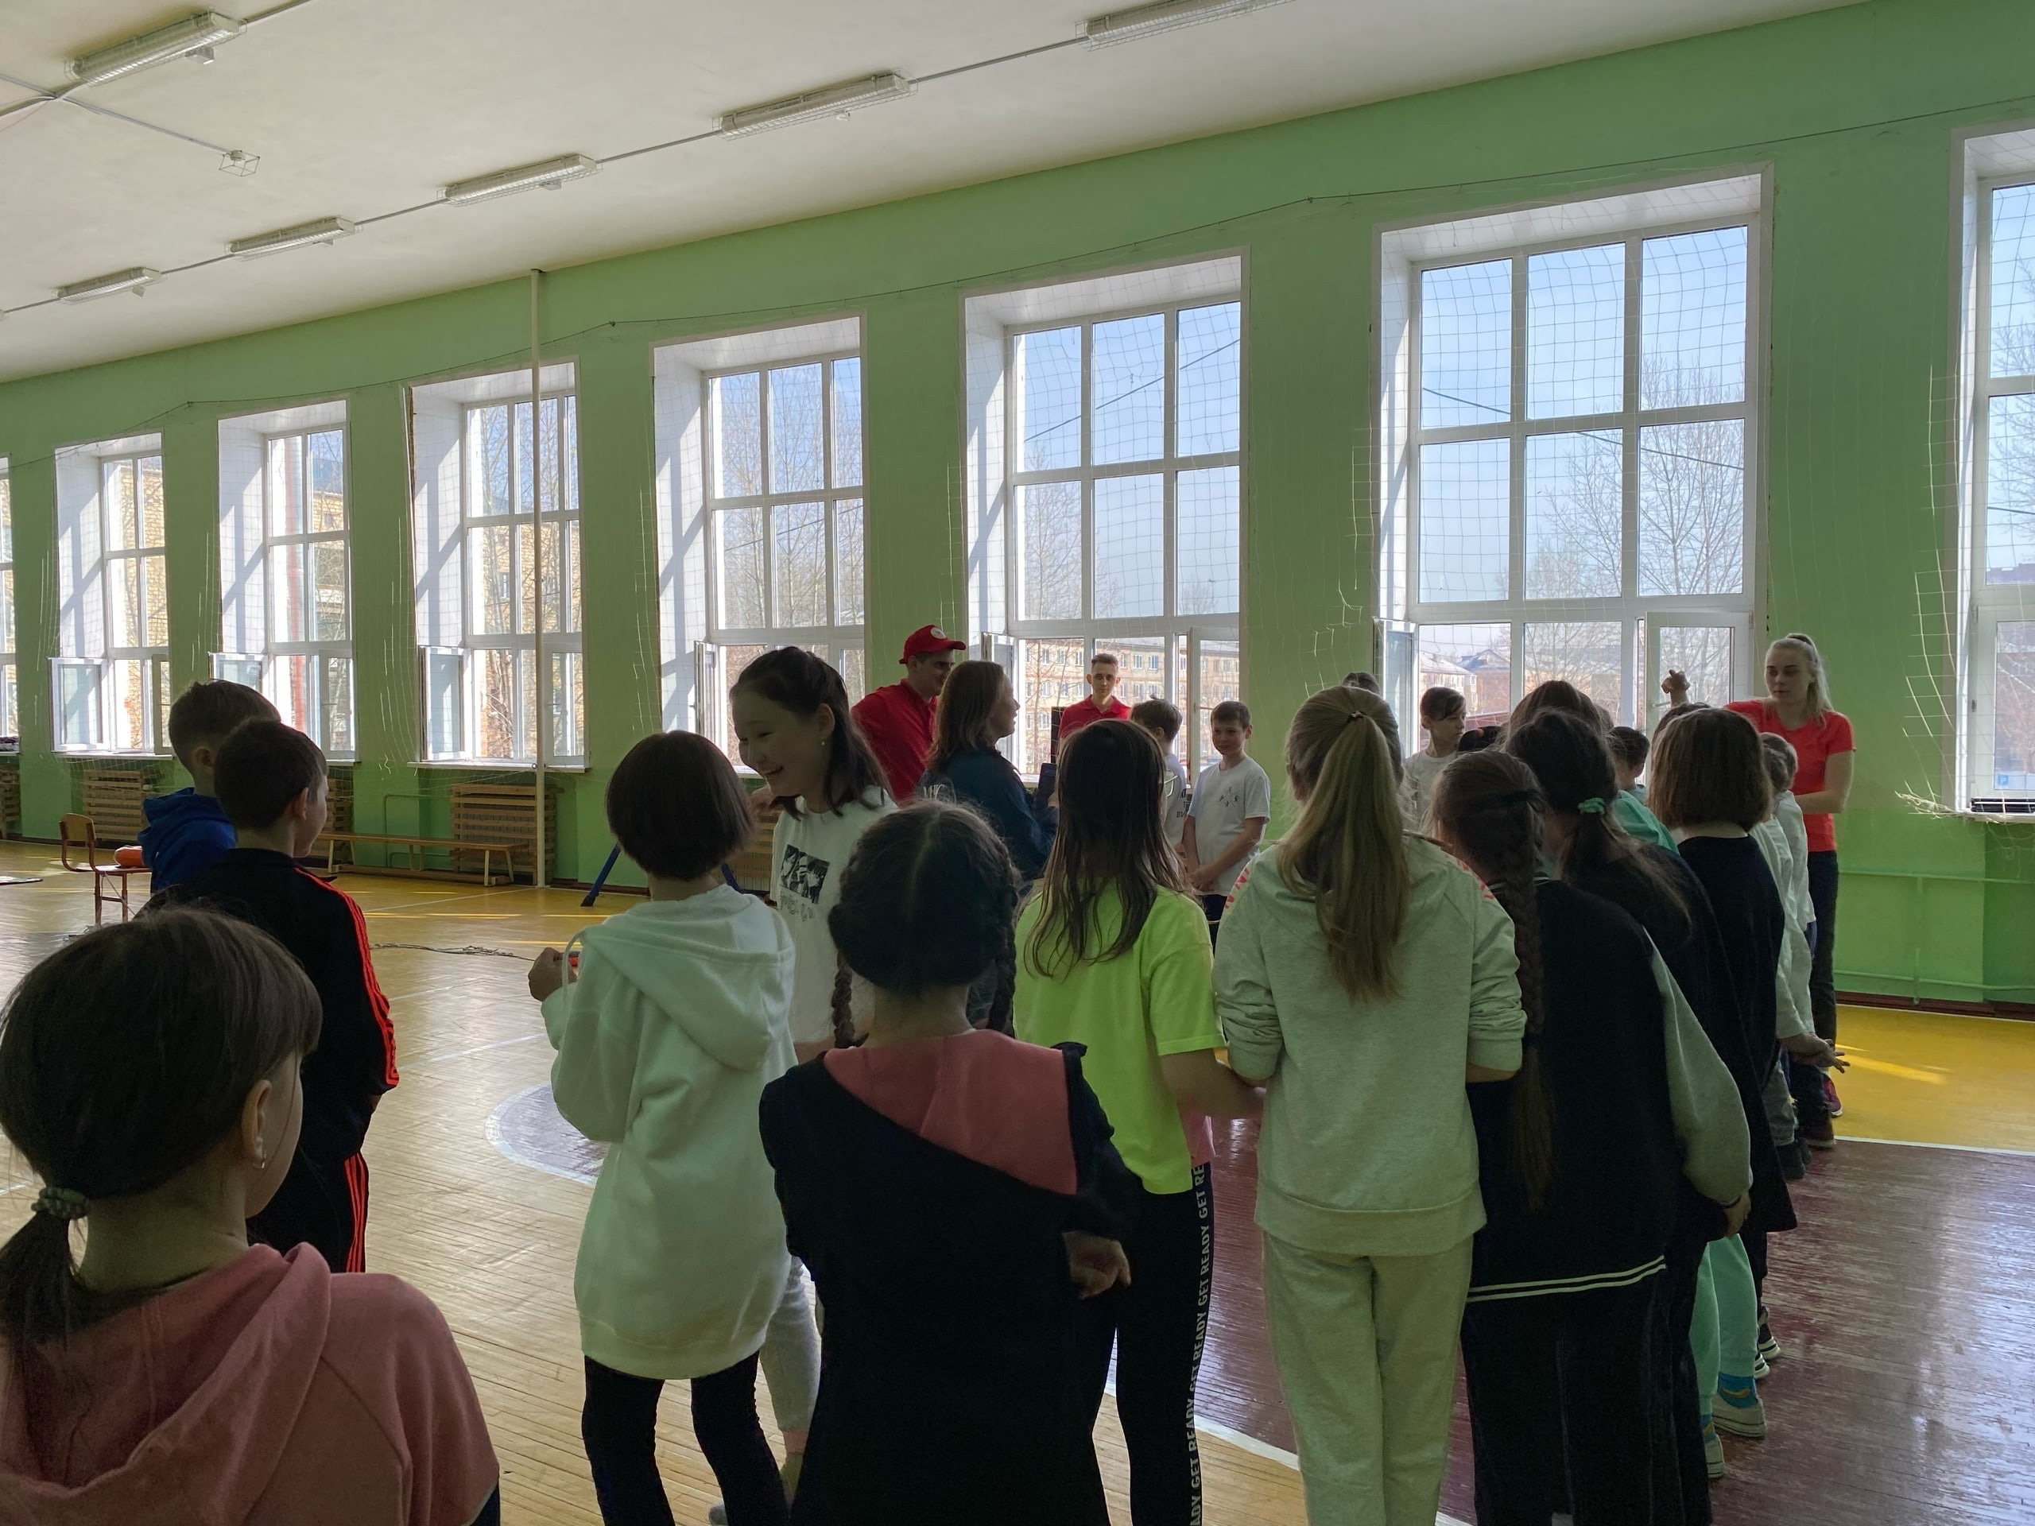

- Кибербуллинг
